中三班每日动态
4月28日 星期一 雨
每一个小日子

来园情况篇
1.幼儿来园人数：应到31人，实到23人，郭颜睿、宋恬恬、李伊一、朱琪玥、王凝音、李梓朋、张漪乐、肖尧请假，高羽安、李兴琪下午回家，秦修诚下午来园。

集体活动篇
1.语言：顶锅盖
《顶锅盖》是一则内容简单、节奏明快、琅琅上口的传统儿歌。通过提问引出手掌锅盖，并用手指顶着手掌锅盖，边念儿歌，营造一个轻松愉快的游戏氛围，引起幼儿对活动的兴趣，在掌握了儿歌的内容后，充分调动幼儿已有经验，鼓励幼儿进行替换仿编，进一步扩散幼儿的创造性思维，最后，边创编念儿歌边游戏的形式，将活动推向高潮。其中张一嘉、贺健宸、高羽安、李子木、焦云舒、李兴琪、陈艺萱、杨佳伊、王紫妍、夏天一、罗景宸、郭煜霖能根据儿歌中的语言指令灵活做出反应，了解游戏快速抓握和缩手躲闪的玩法和规则；秦苏安、徐佳禾、杨梦露、赵希羽、陈竞泽、徐亿涵、邵崔钰、左轶萱、赵毓宁、张嘉宸能手口协调地边念儿歌边做游戏。
2.五一劳动计划
马上就要五一劳动节了，孩子们了解劳动节的由来后，自主制定了五一劳动计划。
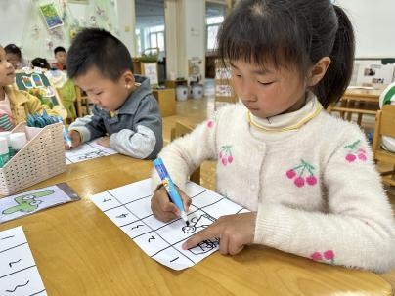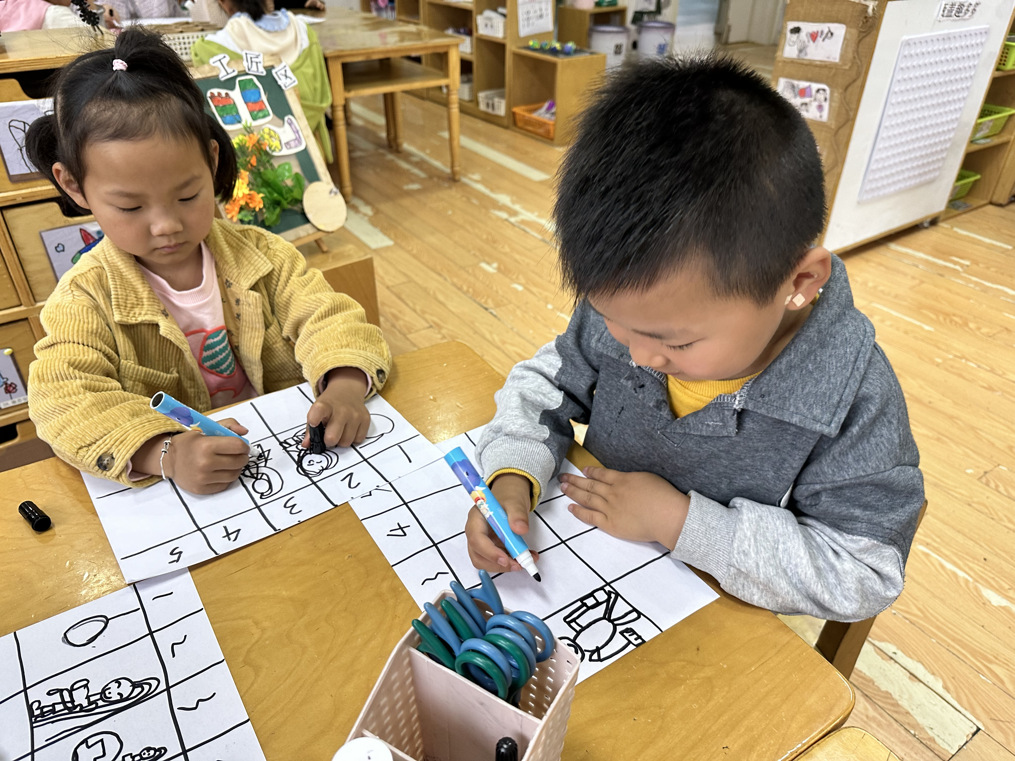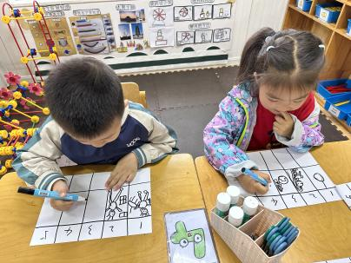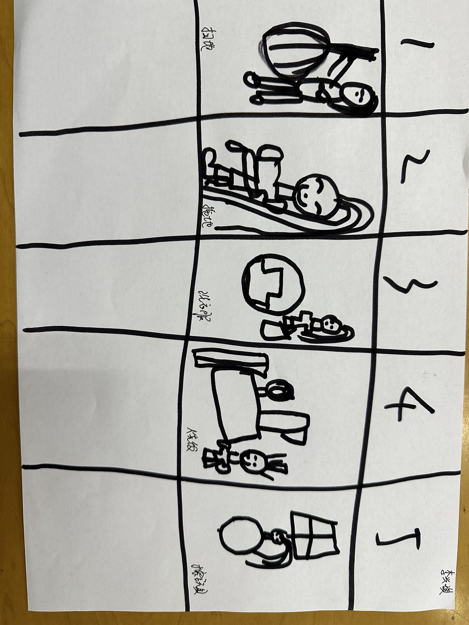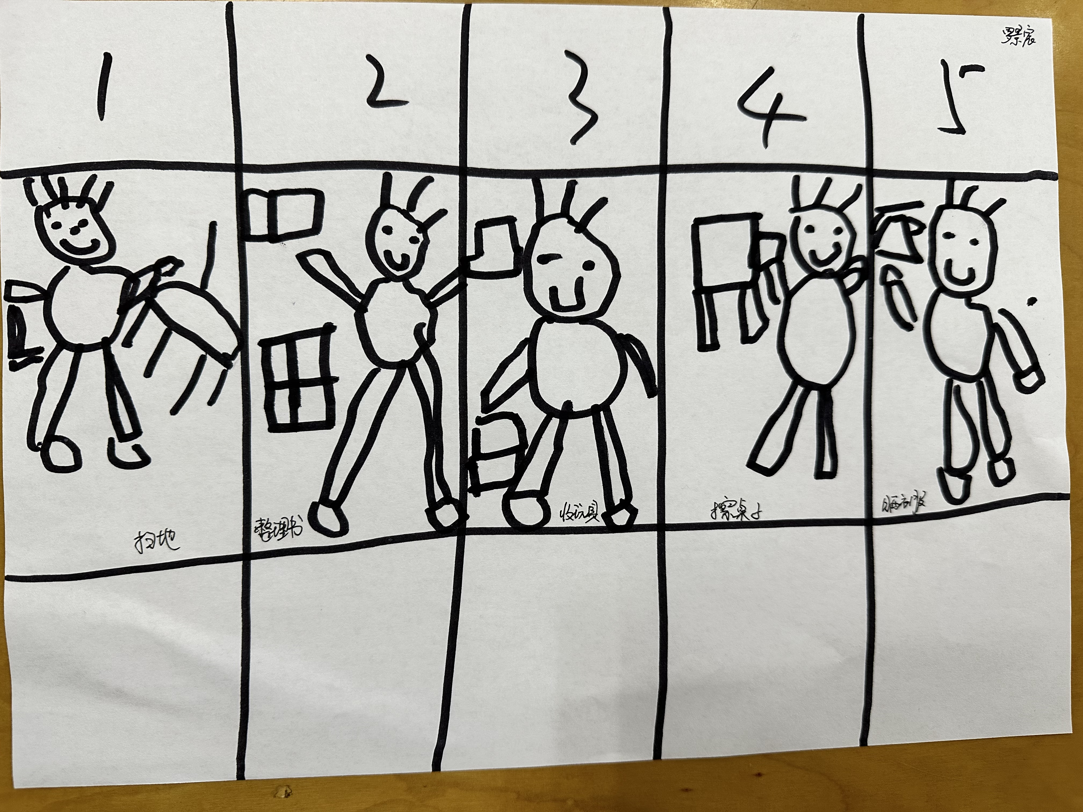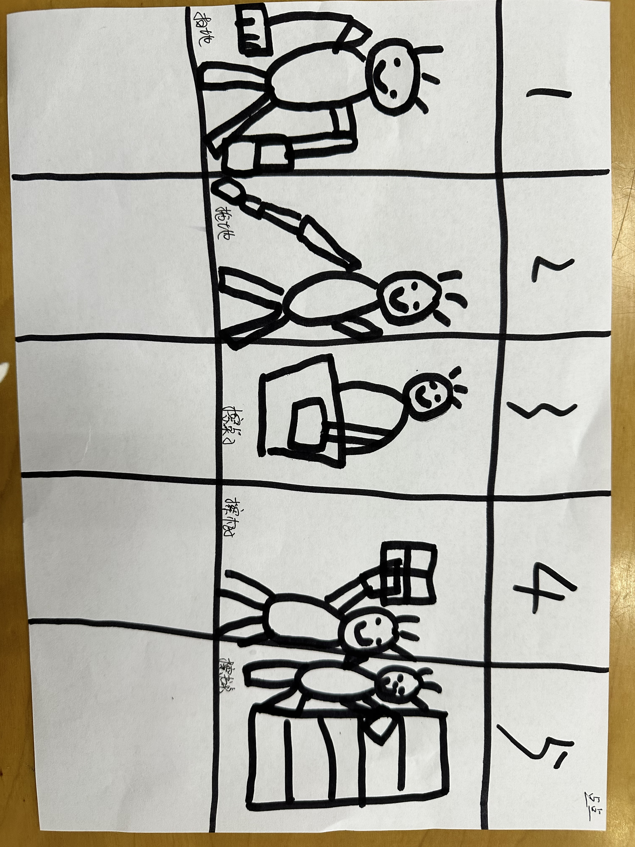

生活活动篇
观察时间：2024.4.28
观察对象：中三班今日来园幼儿
观察者：耿佳、刘恬君、丁丹娜
观察目的：具有良好的生活习惯与生活能力（指向能力）
观察内容：
①坚持午睡
②主动饮用白开水
③游戏后整理好玩具
④按时进餐（点心、午餐）
观察背景：
纵观幼儿在园一日生活中的各种小事 ，已经进行了一段时间的“具有良好的生活习惯与生活能力”观察记录。旨在让幼儿保持有规律的生活，养成良好的作息、饮食、卫生习惯。如：早睡早起、每天午睡、按时进餐、吃好午餐等。
（备注：家园共同合作，才是最高效的方式呀！）
儿童 | 坚持午睡 | 水杯喝完 | 整理好玩具 | 用好点心、吃完午餐
张一嘉 | ★ | ★ | ★ | ★
贺健宸 | ★ | ★ | ★ | ★
秦苏安 | ★ | ★ | ★ | ★
高羽安 | 下午回家 | ★ | ★ | ★
徐佳禾 | ★ | ★ | ★ | ★
肖尧 | 请假
杨梦露 | ★ | ★ | ★ | ★
王凝音 | 请假
李子木 | ★ | ★ | ★ | ★
焦云舒 | ★ | ★ | ★ | ★
李兴琪 | 下午回家 | ★ | ★ | ★
陈艺萱 | ★ | ★ | ★ | ★
杨佳伊 | ★ | ★ | ★ | ★
朱琪玥 | 请假
赵希羽 | ★ | ★ | ★ | ★
陈竞泽 | ★ | ★ | ★ | ★
徐亿涵 | ★ | ★ | ★ | ★
罗景宸 | ★ | ★ | ★ | ★
左轶萱 | ★ | ★ | ★ | ★
张漪乐 | 请假
王紫妍 | ★ | ★ | ★ | ★
夏天一 | ★ | ★ | ★ | ★
邵崔钰 | ★ | ★ | ★ | ★
郭煜霖 | ★ | ★ | ★ | ★
郭颜睿 | 请假
李梓朋 | 请假
李伊一 | 请假
赵毓宁 | ★ | ★ | ★ | 饭菜没吃完
张嘉辰 | ★ | ★ | ★ | ★
宋恬恬 | 请假
秦修诚 | 下午来园

温馨提示
★各位家长，天气渐热，我们每天都会进行户外活动，请大家给孩子穿利于穿脱的衣服，垫好吸汗巾。

